| **ที่** | **รายการสื่อ/นวัตกรรม** | **รายวิชา/รหัสวิชา** | **หน่วย**  **ที่** | **ระดับชั้น**  **ที่สอน** | **การจัดทำ** | | | **ประเภทของสื่อ** | | **จุดประสงค์**  **ของสื่อการสอน** | **ผลที่เกิดกับผู้เรียน** | **แนบ Link** | **เผยแพร่ OBEC CC** |
| --- | --- | --- | --- | --- | --- | --- | --- | --- | --- | --- | --- | --- | --- |
| จัดทำ  ด้วยตนเอง | จัดทำโดยใช้ AI  ประกอบการสร้าง | จัดหา | วัสดุ/สิ่งพิมพ์ | เทคโนโลยี |
| 1 | ชุดกิจกรรม เรื่อง เฟือง  (ตัวอย่าง) | การออกแบบและเทคโนโลยี  ว33181 | 2 | ม.6 | - | - | ✓ | ✓ | - | เพื่อให้นักเรียนสามารถวิเคราะห์กลไก การทำงานของอุปกรณ์ไฟฟ้าและอิเล็กทรอนิกส์ (K) | นักเรียนวิเคราะห์กลไก และการทำงานของอุปกรณ์ไฟฟ้าและอิเล็กทรอนิกส์ได้ | - | - |
| 2 |  |  |  |  |  |  |  |  |  |  |  |  |  |
| 3 |  |  |  |  |  |  |  |  |  |  |  |  |  |
| 4 |  |  |  |  |  |  |  |  |  |  |  |  |  |
| 5 |  |  |  |  |  |  |  |  |  |  |  |  |  |
| 6 |  |  |  |  |  |  |  |  |  |  |  |  |  |
| 7 |  |  |  |  |  |  |  |  |  |  |  |  |  |
| 8 |  |  |  |  |  |  |  |  |  |  |  |  |  |

**1**. **กลไก ไฟฟ้าและอิเล็กทรอนิกส์**

รูปภาพสื่อ

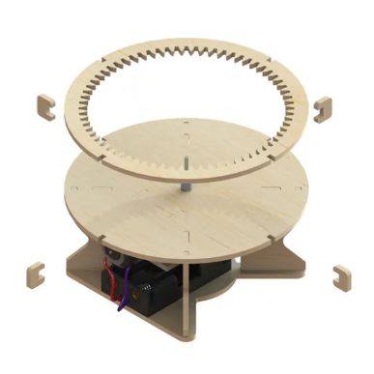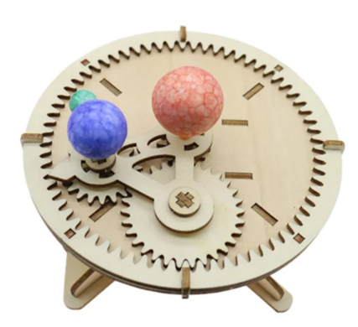

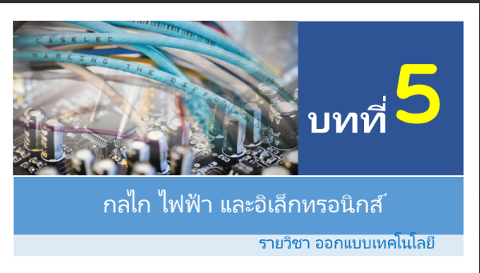 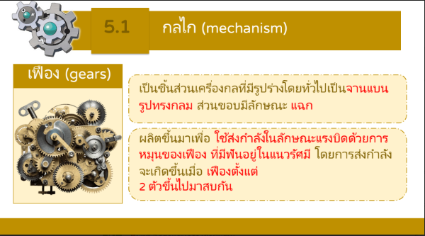

รูปภาพการใช้สื่อ

